Министерство образования и науки Российской Федерации

Федеральное государственное бюджетное образовательное учреждение

Высшего профессионального образования

Тамбовский государственный технический университет

Кафедра

Отчет по курсовой работе

по дисциплине «Мультимедийные технологии»

Выполнил студент гр. -41

Д.Д.

Проверил: Н.В.

Тамбов,

Задание:

Создание мультимедийного учебника по предоставленной методической документации - Численные методы1.

- Полное оформление двух глав (анимация, гиперссылки)

- Наличие удобной навигации

- Создание теста по дисциплине

- Создание обложки учебника

- Создание видео-рекламы учебника

**Описание концепции электронного учебника:**

Электронный учебник  - это методический комплекс, предназначенный для изучения курса материала. Он является интегрированным средством, содержащим теорию, практику, задачи и другие компоненты.

При создании электронного учебника  авторам необходимо учитывать, что он должен содержать минимум текста, потому что длительное чтение текста с экрана компьютера утомительно и снижает восприятие новой информации. Очень важно правильно подобрать шрифты текста, заранее ознакомившись с теорией шрифтов. Электронный учебник должен содержать как можно больше графических изображений, т.к. усвоение и восприятие информации при чтении иллюстративных учебников намного выше. Важно корректно подобрать цветовую гамму, чтобы при изучении материала цвета не напрягали ученика, а наоборот, успокаивали, что особенно важно для того материала, который предназначен для использования детьми дошкольного и младшешкольного возраста.

Также рекомендуется использовать в электронном учебнике видео и аудио фрагменты, гиперссылки на элементы учебника и на другую информацию в интернете. Использование видео фрагментов позволяет передать информацию в динамике и увеличить заинтересованность учащихся, особенно школьников, и этим повысить усвояемость. Использование аудио фрагментов помогает ЭУ приблизиться к привычным методам обучения и также активизировать слуховые центры головного мозга.

Электронный учебник можно назвать самоучителем, т.к. он рассчитан на самостоятельное обучение. Иллюстративный электронный учебник, состоящий из текста, графической, аудио и видео информации, в отличии от традицонного учебника, позволяет  проводить  индивидуализированное  обучение. В отличии от традиционного учебника он приближает обучение к обучению с  преподавателем. Интерактивный электронный самоучитель, содержащий графический фрагменты, способен привлекать школьников и молодежь намного успешней, чем традиционный. Электронный учебник является компактным, он может хранить большое количество информации. Следует отметить, что на одном переносном носителе, таком как внешний винчестер, флешка и даже CD/DVD диск, можно хранить целую библиотеку традиционных учебников. Каждый преподаватель хорошего уровня  может легко настроить электронный учебник на свою программу обучения, легко  редактировать какие-то его части  или комбинировать несколько электронных учебников в один. Преподаватель в любое время суток может передать учебник ученикам, разослав его по электронной почте или по скайпу. Также сделать его общедоступным для своих учеников, загрузив его в интернет. ЭУ не портится со временем в отличии от традиционного учебника. Создание и публикация электронного средства обучения не связаны с большими затратами. Электронные учебники могут иметь встроенную систему тестирования, что дает возможность учащемуся проверить как он усвоил пройденный материал. Учащийся и учитель могут мгновенно найти нужную им часть информации благодаря поисковой системе. При обучении можно легко улучшить читабельность ЭУ, увеличив размер шрифта или изменив его цвет.

Весьма важно, чтобы  текст электронного учебника  соответствовал возрасту ребенка,  его психико – физиологическим  особенностям, национальным и этническим традициям.  Все должно  быть предусмотрено так, чтобы не угнеталась  психика ребенка. При индивидуализации обучения, т.е. занимаясь по ЭУ, ребенок не испытывает чувство неполноценности в присутствии более способных детей и не сталкивается с иногда имеющей место грубостью преподавателя. Следует отметить, что при обучении детей по электронным учебникам не тратится время на  обеспечение дисциплины  в классе.

В современных условиях наблюдаются некоторые проблемы, связанные с образованием:

* Большинство учебных заведений с высоким уровнем обучения находятся в центральных городах, поэтому для людей, живущих в регионах, является проблемой повышение уровня  образования.
* Специалисты имеют довольно тяжелый график работы, поэтому у них не остается времени на повышение своей квалификации.
* В группе учащихся часто наблюдается разный уровень усвояемости, и многие учащиеся желают иметь собственный темп обучения.
* У большинства молодежи не хватает финансов на учебу, на улучшение уровня своих знаний.

Дистанционное образование является решением вышеперечисленных проблем. При дистанционном обучении большая часть времени обучаемый занимается самостоятельно, поэтому возникает потребность в использовании электронных учебников. Как мы видим, электронный учебник является основным учебным средством дистанционного образования, основным средством для  повышения  квалификации и образовательного уровня, получения  второго образования, возможности получения диплома престижного университета , колледжа и т.п.

На сегодняшний день дистанционное образование становится все более и более популярным во всем мире. Открываются сети институтов и школ, использующих систему дистанционного образования. Это требует создания большого количества электронных  образовательных средств, в частности,  электронных учебников.

Наряду с большим количеством преимуществ следует отметить и недостатки электронных средств:

* Необходимость дополнительного оборудования, в основном, компьютера и колонок.
* Утомляемость, вызванная чтением с экрана, связанная с непривычностью и новизной.
* Дети, использующие только электронные учебники, теряют возможность общения со своими сверстниками, поэтому ЭУ должны использоваться для детей только как дополнительный метод обучения. Время нахождения за компьютером должно быть строго лимитировано и чередоваться с подвижными играми, желательно на воздухе.
* На сегодняшний день цены на электронные средства все еще значительно превышают цены на традиционные учебники.

**Выбор средства реализации электронного учебника (обоснование, сравнительный анализ)**

Создание электронного учебника происходила в программе Dreamweaver. Это программа для профессиональной верстки сайтов. На сегодняшний день это одна из самых распространенных программ для создания различных форм сайтов. Dreamweaver оснащен автодополнением, режимами дизайн и код, достаточно простым интерфейсом. Поэтому, при наличие вкуса у пользователя данной программы, возможно быстрое создание красивого сайта. Это программа компании Adobe очень распространена среди любителей. В ее хорошие качества: понятный интерфейс, настраиваемый наборы быстрых сочетаний клавиш, легкое создание css файлов, и автоматическое подключение их к главной страничке, большие возможности все мной рассмотрены окончательно не были. К недостаткам можно отнести стоимость данного продукта, периодически возникающие проблемы с установкой данной программы.

Другие программы для написание htlm странички многою изучены не были. Только обычный блокнот и Notepad++. Последний имеет синтаксис языка html, в его функциях присутствует автодополнение и подсветка синтаксиса, но конечно таких больших возможностей по сравнению с Dreamweaver – нет.

Для создания главной картинки использовалась всем известная программа Photoshop. О достоинствах фотошопа все знают. Он имеет огромное количество различных функций, поэтому другим программам с ним сложно конкурировать. К его недостаткам можно отнести так же цену, и, на мой взгляд, не опытным пользователям достаточно сложно сделать там что-то стоящее

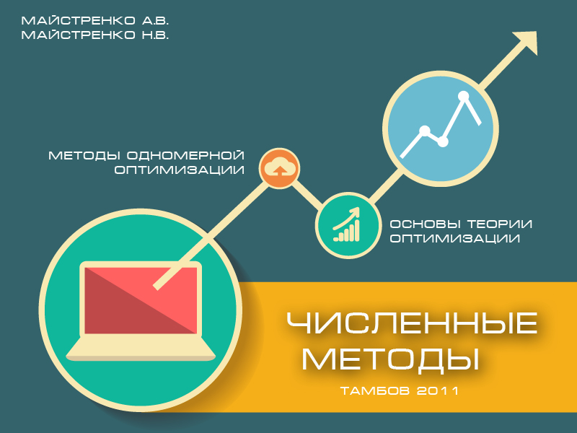

Для создание видео существуют различные программы, компания Adobe так же выпустила свой редактор видео. Но он так же является сложным, для понимания новичкам. Поэтому мой выбор пал на программу Vegas. Программа легкая, широко известная, возможно по сравнению с adobe after effects в ней нет такого большого функционального набора. Но для “нарезки” и обработки видео ее вполне хватило.

Еще одна программа, которая понадобилась мне для создания электронного учебника это – FastStone Capture. Она позволяет делать скриншоты окна. Впоследствии их редактирования. Так же в ее возможности входит видео запись экрана, что тоже пригодилось для видео. Считаю это программу очень удобной, простой и легкой.

**Описание структуры электронного учебника, видов меню и навигации.**

На главной странице моего электронного учебника можно увидеть его обложку и несколько пунктов меню, таких как Видео, Тест, Учебник , О разработчике. В первой вкладке находится видео реклама данного учебника. Щелкнув по кнопке назад можно вернуться на главную страницу. Тест содержит 19 вопросов, после того, как произойдет ответ на все 19 вопросов можно узнать свою оценку и все ответы. Вкладка О разработчике содержит информацию обо мне. И главная вкладка это Учебник. После перехода по ней открывается содержание учебника. 16 глав для перехода. Переходя на любую вкладку можно там увидеть дополнительные ссылки, по темам данной страницы. В левом нижнем углу страницу есть переход на страницу назад, вперед и вернуться на самую главную страницу. В верхнем правом углу есть кнопка меню, при наведении на нее открывается содержание учебника, где так же нажимая на любую главу можно перейти на страничку.

**Описание средств реализации анимации в электронном учебнике**

Анимацию в электронном учебнике можно найти в главах Основы теории оптимизации и Методы одномерной оптимизации. В каждой главе анимация посвящена наглядному построению графиков. Создавалась эта анимация рисованием частей картинок в программе paintNet. paintNet это расширенный стандартный paint где есть несколько дополнительных функций, удобных для рисования графика. Затем картинки отправлялись на онлайн сервис где преобразовывались в gif анимацию.

**Описание средств реализации тестового контроля в электронном учебнике**

Тестовый контроль написан на языке java script. Каждому вопросу соответствует 4 radiobutton и текстовое полу, где в последствие будет выведен – при неправильном ответе + при правильном. После того, как будет поставлен ответ на все вопросы в конце есть две кнопки - показать результат – сброс результатов. Первая покажет оценку и количество верных ответов и выведет + и – рядом с каждым вопросом. При нажатии на кнопку сбор можно будет пройти тест заново. Так же есть кнопка инструкция. При ее открытии покажется то, как нужно правильно заполнить текст. Если ответ будет не на все вопросы, то появится окно, где попросят заполнить все.

**Часть кода программы:**

<!doctype html>

<html>

<head>

<meta charset="utf-8">

<title>ТЕСТ</title>

<link href="../СС/css/header.css" rel="stylesheet" type="text/css">

<link href="../СС/css/fon.css" rel="stylesheet" type="text/css">

<link href="../СС/css/glav.css" rel="stylesheet" type="text/css">

<style type="text/css">

@import url("8538/stylesheet.css");

body,td,th {

font-family: "8538";

position: static;

}

</style>

<link href="css/foo.css" rel="stylesheet" type="text/css">

</head>

<script type="text/javascript" language="JavaScript">// <![CDATA[

var res="3242213241342143212";

function check_me()

{

var count=0;

with(document.test) {

if (!Q1[0].checked&&!Q1[1].checked&&!Q1[2].checked&&!Q1[3].checked)

{count+=1};

if (!Q2[0].checked&&!Q2[1].checked&&!Q2[2].checked&&!Q2[3].checked)

{count+=1};

if (!Q3[0].checked&&!Q3[1].checked&&!Q3[2].checked&&!Q3[3].checked)

{count+=1};

if (!Q4[0].checked&&!Q4[1].checked&&!Q4[2].checked&&!Q4[3].checked)

{count+=1};

if (!Q5[0].checked&&!Q5[1].checked&&!Q5[2].checked&&!Q5[3].checked)

{count+=1};

if (!Q6[0].checked&&!Q6[1].checked&&!Q6[2].checked&&!Q6[3].checked)

{count+=1};

if (!Q7[0].checked&&!Q7[1].checked&&!Q7[2].checked&&!Q7[3].checked)

{count+=1};

if (!Q8[0].checked&&!Q8[1].checked&&!Q8[2].checked&&!Q8[3].checked)

{count+=1};

if (!Q9[0].checked&&!Q9[1].checked&&!Q9[2].checked&&!Q9[3].checked)

{count+=1};

if (!Q10[0].checked&&!Q10[1].checked&&!Q10[2].checked&&!Q10[3].checked)

{count+=1};

if (!Q11[0].checked&&!Q11[1].checked&&!Q11[2].checked&&!Q11[3].checked)

{count+=1};

if (!Q12[0].checked&&!Q12[1].checked&&!Q12[2].checked&&!Q12[3].checked)

{count+=1};

if (!Q13[0].checked&&!Q13[1].checked&&!Q13[2].checked&&!Q13[3].checked)

{count+=1};

if (!Q14[0].checked&&!Q14[1].checked&&!Q14[2].checked&&!Q14[3].checked)

{count+=1};

if (!Q15[0].checked&&!Q15[1].checked&&!Q15[2].checked&&!Q15[3].checked)

{count+=1};

if (!Q16[0].checked&&!Q16[1].checked&&!Q16[2].checked&&!Q16[3].checked)

{count+=1};

if (!Q17[0].checked&&!Q17[1].checked&&!Q17[2].checked&&!Q17[3].checked)

{count+=1};

if (!Q18[0].checked&&!Q18[1].checked&&!Q18[2].checked&&!Q18[3].checked)

{count+=1};

if (!Q19[0].checked&&!Q19[1].checked&&!Q19[2].checked&&!Q19[3].checked)

{count+=1};

if (count>0) alert("Вы выполнили не все задания. ")

else answer();

}

}

function control(k, f1,f2,f3,f4,f5,f6,f7,f8,f9,f10,f11,f12,f13,f14,f15,f16,f17,f18,f19) {

if (k==1&&f1.checked) return true;

if (k==2&&f2.checked) return true;

if (k==3&&f3.checked) return true;

if (k==4&&f4.checked) return true;

if (k==5&&f5.checked) return true;

if (k==6&&f6.checked) return true;

if (k==7&&f7.checked) return true;

if (k==8&&f8.checked) return true;

if (k==9&&f9.checked) return true;

if (k==10&&f10.checked) return true;

if (k==11&&f11.checked) return true;

if (k==12&&f12.checked) return true;

if (k==13&&f13.checked) return true;

if (k==14&&f14.checked) return true;

if (k==15&&f15.checked) return true;

if (k==16&&f16.checked) return true;

if (k==17&&f17.checked) return true;

if (k==18&&f18.checked) return true;

if (k==19&&f19.checked) return true;

return false;

}

function answer() {

answ="";

with(document) {

answ+=control(res.charAt(0) ,test.Q1[0],test.Q1[1],test.Q1[2],test.Q1[3])?"1":"0";

answ+=control(res.charAt(1) ,test.Q2[0],test.Q2[1],test.Q2[2],test.Q2[3])?"1":"0";

answ+=control(res.charAt(2) ,test.Q3[0],test.Q3[1],test.Q3[2],test.Q3[3])?"1":"0";

answ+=control(res.charAt(3) ,test.Q4[0],test.Q4[1],test.Q4[2],test.Q4[3])?"1":"0";

answ+=control(res.charAt(4) ,test.Q5[0],test.Q5[1],test.Q5[2],test.Q5[3])?"1":"0";

answ+=control(res.charAt(5) ,test.Q6[0],test.Q6[1],test.Q6[2],test.Q6[3])?"1":"0";

answ+=control(res.charAt(6) ,test.Q7[0],test.Q7[1],test.Q7[2],test.Q7[3])?"1":"0";

answ+=control(res.charAt(7) ,test.Q8[0],test.Q8[1],test.Q8[2],test.Q8[3])?"1":"0";

answ+=control(res.charAt(8) ,test.Q9[0],test.Q9[1],test.Q9[2],test.Q9[3])?"1":"0";

answ+=control(res.charAt(9) ,test.Q10[0],test.Q10[1],test.Q10[2],test.Q10[3])?"1":"0";

answ+=control(res.charAt(10) ,test.Q11[0],test.Q11[1],test.Q11[2],test.Q11[3])?"1":"0";

answ+=control(res.charAt(11) ,test.Q12[0],test.Q12[1],test.Q12[2],test.Q12[3])?"1":"0";

answ+=control(res.charAt(12) ,test.Q13[0],test.Q13[1],test.Q13[2],test.Q13[3])?"1":"0";

answ+=control(res.charAt(13) ,test.Q14[0],test.Q14[1],test.Q14[2],test.Q14[3])?"1":"0";

answ+=control(res.charAt(14) ,test.Q15[0],test.Q15[1],test.Q15[2],test.Q15[3])?"1":"0";

answ+=control(res.charAt(15) ,test.Q16[0],test.Q16[1],test.Q16[2],test.Q16[3])?"1":"0";

answ+=control(res.charAt(16) ,test.Q17[0],test.Q17[1],test.Q17[2],test.Q17[3])?"1":"0";

answ+=control(res.charAt(17) ,test.Q18[0],test.Q18[1],test.Q18[2],test.Q18[3])?"1":"0";

answ+=control(res.charAt(18) ,test.Q19[0],test.Q19[1],test.Q19[2],test.Q19[3])?"1":"0";

showResult();

}

}

function showResult() {

var nok=0;

var i,s;

for (i=0; i<answ.length;i++) {nok+=answ.charAt(i)=="1"?1:0;}

if(nok==19) s="ОТЛИЧНО";

if(nok<19) s="ХОРОШО";

if(nok<14.25) s="УДОВЛЕТВОРИТЕЛЬНО";

if (nok<9.5) s="НЕУДОВЛЕТВОРИТЕЛЬНО";

document.test.s1.

value="Количество правильных ответов "+nok+". Ваша оценка "+s+". Посмотрите на окно рядом с номером вопроса. Если ответ правильный, там (+). Если ответ ошибочен, там (-).";

with(document.test)

{

if (answ.charAt(0)=="1") {T1.value=" + "} else {T1.value=" - " };

if (answ.charAt(1)=="1") {T2.value=" + "} else {T2.value=" - "};

if (answ.charAt(2)=="1") {T3.value=" + "} else {T3.value=" - "};

if (answ.charAt(3)=="1") {T4.value=" + "} else {T4.value=" - "};

if (answ.charAt(4)=="1") {T5.value=" + "} else {T5.value=" - "};

if (answ.charAt(5)=="1") {T6.value=" + "} else {T6.value=" - "};

if (answ.charAt(6)=="1") {T7.value=" + "} else {T7.value=" - "};

if (answ.charAt(7)=="1") {T8.value=" + "} else {T8.value=" - "};

if (answ.charAt(8)=="1") {T9.value=" + "} else {T9.value=" - "};

if (answ.charAt(9)=="1") {T10.value=" + "} else {T10.value=" - "};

if (answ.charAt(10)=="1") {T11.value=" + "} else {T11.value=" - "};

if (answ.charAt(11)=="1") {T12.value=" + "} else {T12.value=" - "};

if (answ.charAt(12)=="1") {T13.value=" + "} else {T13.value=" - "};

if (answ.charAt(13)=="1") {T14.value=" + "} else {T14.value=" - "};

if (answ.charAt(14)=="1") {T15.value=" + "} else {T15.value=" - "};

if (answ.charAt(15)=="1") {T16.value=" + "} else {T16.value=" - "};

if (answ.charAt(16)=="1") {T17.value=" + "} else {T17.value=" - "};

if (answ.charAt(17)=="1") {T18.value=" + "} else {T18.value=" - "};

if (answ.charAt(18)=="1") {T19.value=" + "} else {T19.value=" - "};

}

}

function showhide(obj){

if(obj == 'none') return 'inline';

else return 'none';

}

// ]]>

</script>

<div id="foo">

<center><b>ТЕСТ</b></center><br/><br/>

&nbsp;&nbsp;&nbsp;<span style="color:#006699;text-decoration:underline;cursor:pointer;" onclick="document.getElementById('instruction').style.display = showhide(document.getElementById('instruction').style.display)">

Инструкция</span>

<br/>

<div id="instruction" style="display: none; width: 100%;">

<ul>

<li>Выберите один из вариантов в каждом из 19 вопросов;</li>

<li>Нажмите на кнопку "Показать результат";</li>

<li>Скрипт не покажет результат, пока Вы не ответите на все вопросы;</li>

<li>Загляните в окно рядом с номером задания. Если ответ правильный, то там (+). Если Вы ошиблись, там (-).</li>

<li>За каждый правильный ответ начисляется 1 балл;</li>

<li>Оценки: менее 9.5 баллов - НЕУДОВЛЕТВОРИТЕЛЬНО, от 9.5 но менее 14.25 - УДОВЛЕТВОРИТЕЛЬНО, 14.25 и менее 19 - ХОРОШО, 19 - ОТЛИЧНО;</li>

<li>Чтобы сбросить результат тестирования, нажать кнопку "Сбросить ответы";</li>

</ul>

</div>

<form name="test" style="font-family:'8538'"><ol>

<li><INPUT type="text" size="1" value="" name="T1"/><b> Округлить число π = 3,1415926535… до пяти значащих цифр </b><br/>

<input type="radio" value="0" name="Q1"/> 3,142<br />

<input type="radio" value="1" name="Q1"/> 3,1425<br />

<input type="radio" value="2" name="Q1"/> 3,1416<br />

<input type="radio" value="3" name="Q1"/> 3,14<br />

<br/></li></ol>

<CENTER>

<P><TEXTAREA name="s1" rows="4" cols="70" readonly> </TEXTAREA> </P>

<INPUT onclick="check_me()" type="button" value="Показать результат"/>&nbsp;&nbsp;&nbsp;&nbsp;

<INPUT type="reset" value="Сбросить ответы"/>

</CENTER>

</form>

</div>

<!-- Test created by service http://test.fromgomel.com -->

<body background="bmW2cJ7WaFk.jpg">

<div id="glav">

<a href="gl.html"> <img src="w512h5121390640383logcabin512.png"width="50"

height="50" title="На главную"></a>

</div>

</body>

</html>

**Руководство для модификации электронного учебника**

Для изменения электронного учебника необходимо открыть html код. Что бы редактировать меню необходимо в блоке menu сделать необходимые операции.

Для редактирования названия темы есть блок header. Чтобы изменить содержимое темы нужно найти блок fon.

Каждый блок это отдельный css файл который находится в папке css.

Header – заголовок

Fon – что находится после заголовка, отвечает за фон и его содержимое.

Table – таблица в содержание

Menu – контекстное меню сайта

**Скриншоты, интересные моменты**

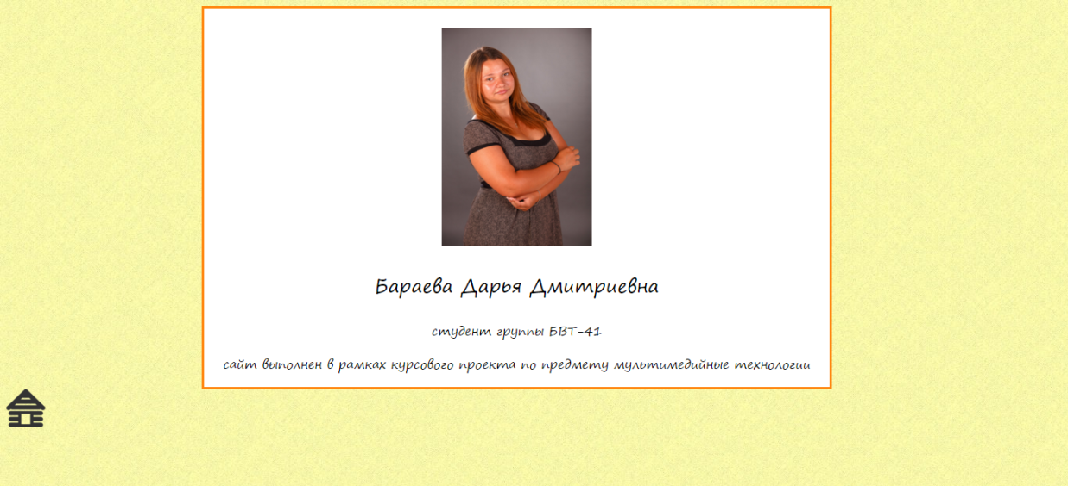

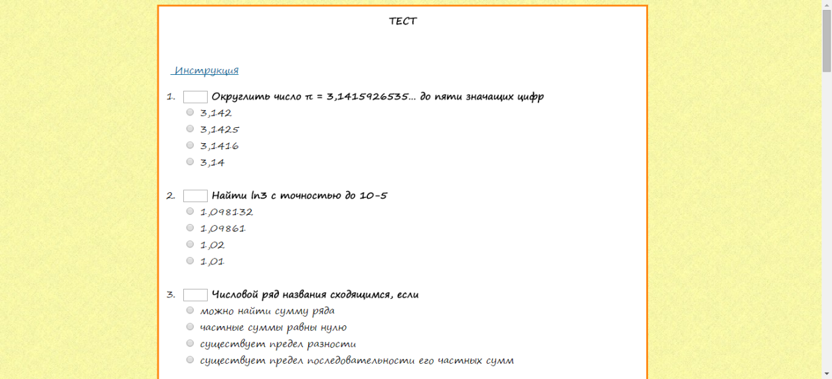

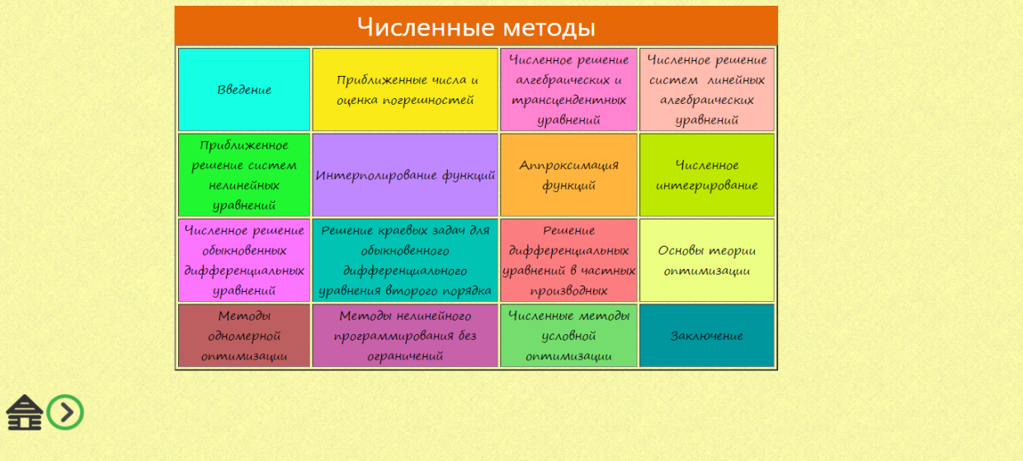

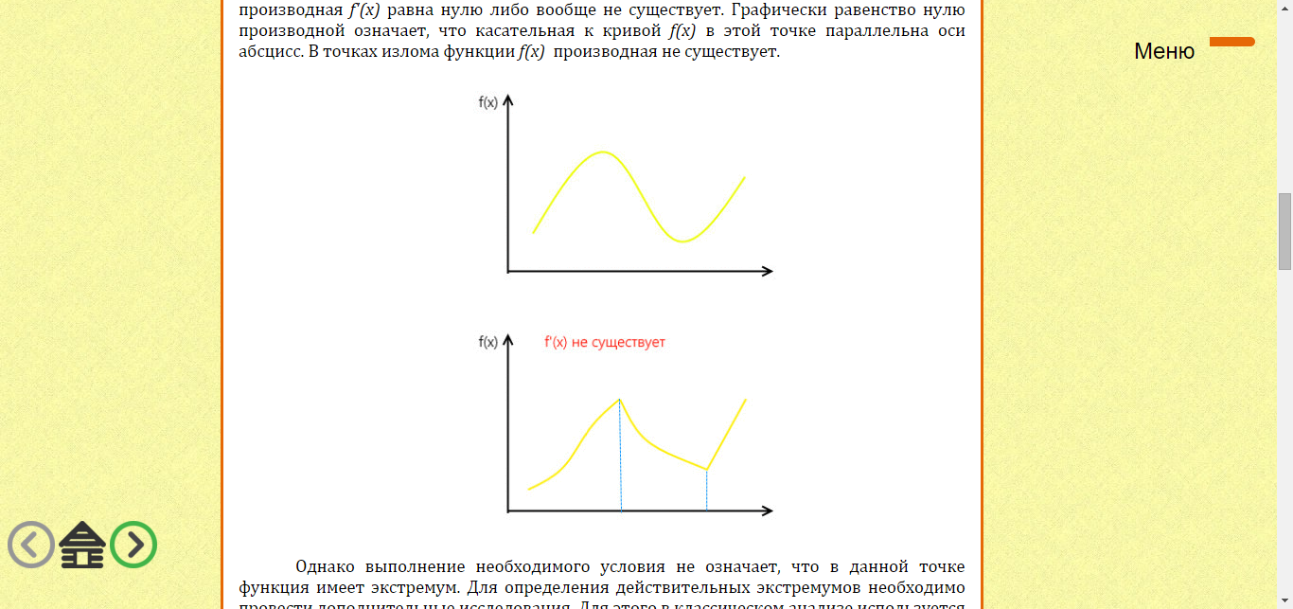

**Список литературы**

## 1. Численные методы расчёта, моделирования и проектиро- вания технологических процессов и оборудования : учебное пособие / А.В. Майстренко, Н.В. Майстренко. – Тамбов : Изд- во ФГБОУ ВПО «ТГТУ», 2011. – 144 с

2. Бобков, П.И. Монастырский. – М. : Наука, 1976. – Т. 1. – 304 с. 7. Крылов, В.И. Вычислительные методы / В.И. Крылов, В.В. Бобков, П.И. Монастырский. – М. : Наука, 1977. – Т. 2. – 400 с. 8. Березин, И.С. Методы вычислений. / И.С. Березин, Н.П. Жид- ков. – М. : Наука, 1966. – Т. 1, 2

3. Волков, Е.А. Численные методы / Е.А. Волков. – М. : Наука, 1987. – 248 с

4. Учебник по javascript <http://javascript.ru/> (дата обращения 17.12.2015)

5. Учебник по html <http://htmlbook.ru/> (дата обращения 20.12.2015)

6. Майстренко, Н.В. Мультимедийные технологии в САПР : учебное пособие / Н.В. Майстренко, А.В. Майстренко. – Тамбов : Изд- во ФГБОУ ВПО «ТГТУ», 2008. – Ч. 1. – 80с

7. Майстренко, Н.В. Мультимедийные технологии в САПР : учебное пособие / Н.В. Майстренко, А.В. Майстренко. – Тамбов : Изд- во ФГБОУ ВПО «ТГТУ», 2008. – Ч. 2. – 70с